大阪市長居障がい者スポーツセンターでは、いろいろな情報をより早くみなさまにお届けできるよう、LINE（ライン）を始めました。
コロナウィルス感染予防のため、スポーツセンターは、施設や時間を制限しながらの再開となりました。すべての施設を自由にご利用いただくまで、少し時間がかかります。
利用可能な施設ならびに利用方法もお届けします。
また、みなさんの新しい生活スタイルのサポートとして、おうちでもできる運動の動画も配信しています。ぜひ、ご登録ください！

QRコード
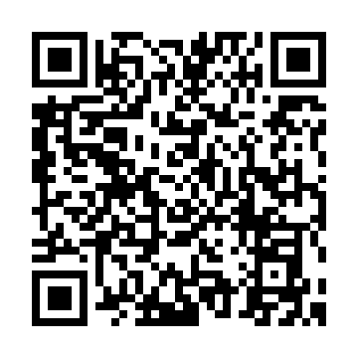

LINEの友だちをQRコードから追加する方法
3.この画面になったら
スポーツセンターの
QRコードを読み込ん
でください
1. [ホーム]画面の右上に
ある[友だち追加（●部
分）]を押す
2. [QRコード（●部分）]
を押す
4.スポーツセンターが
表示されたら[追加（●部分）]を押す

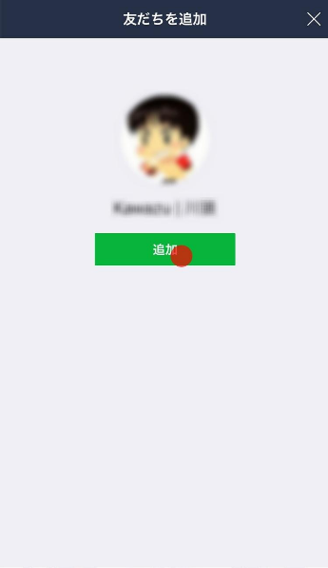
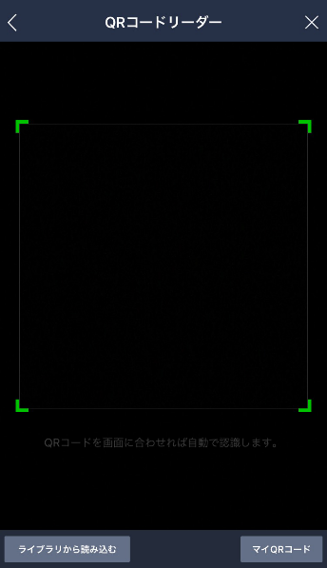
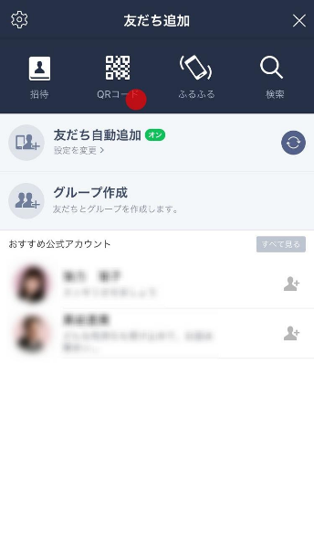
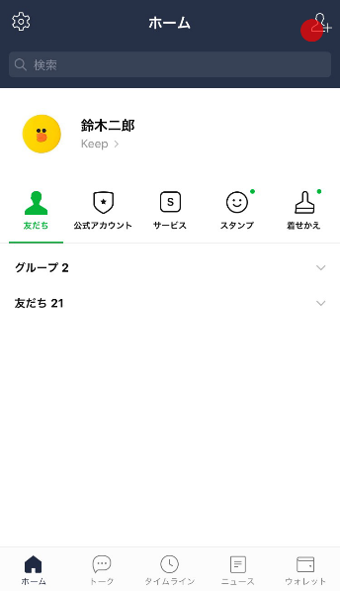

もしくは、検索名入力に「大阪市長居障がい者スポーツセンター」と入力し、検索ください

